# 前置内容

首先，保证

<http://service.tp-link.com.cn/detail_article_3671.html>

这个链接做的都做了

链接内容也贴出来

[TP-LINK 服务支持首页](http://service.tp-link.com.cn/)[返回TP-LINK首页](http://www.tp-link.com.cn/)

配置模拟AP时，提示“模拟AP配置失败”，怎么办？

**问题介绍**

设置模拟AP过程中，客户端提示“模拟AP配置失败，请确保系统Internet Connection Sharing(ICS)和Windows Firewall服务已经开启。”，影响模拟AP正常使用，如下图：

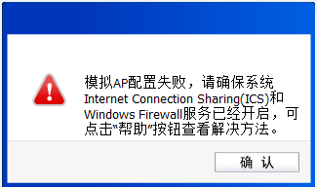

**解决办法**

1.**确认系统与模拟AP相关的服务已开启**

**XP系统：**

1、右击桌面上“我的电脑”，点击“管理”，进入计算机管理页面。

2、展开“服务和应用程序”列表，点击“服务”。

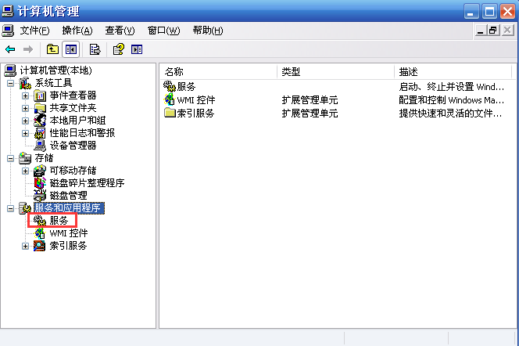

3、在右侧服务列表栏中，选择“Windows Firewall/ Internet Connection Sharing（ICS）”服务，右击并选择属性，将“启动类型”修改为“自动”，并点击“确定”。

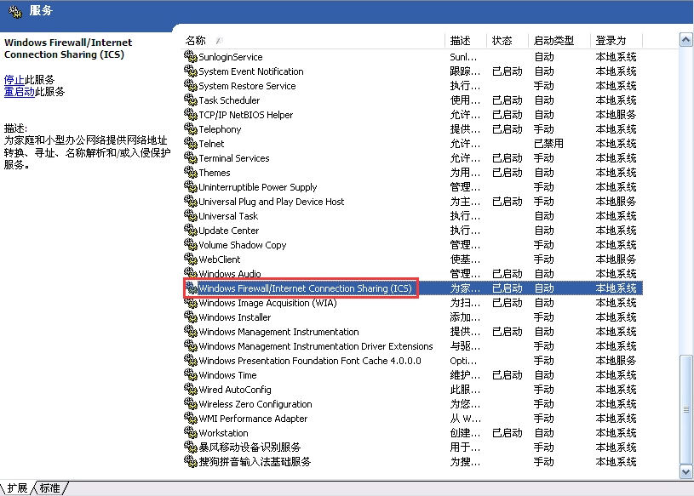

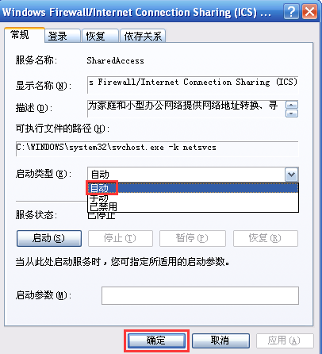

4、点击“启动此服务”，确保服务可以成功启动。

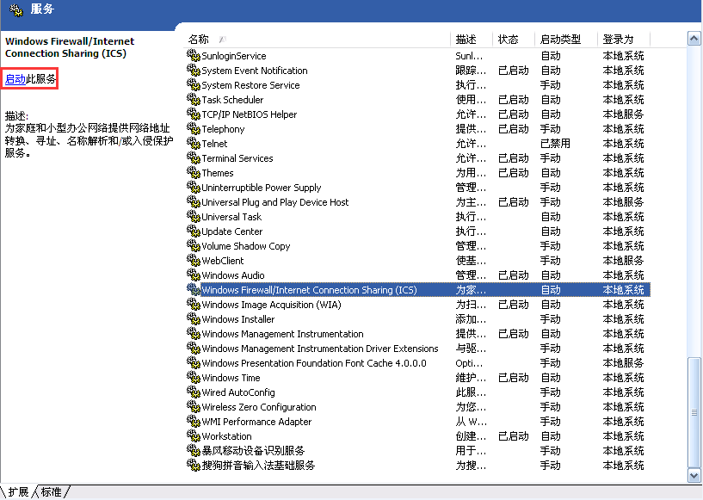

**Win7/8/8.1系统：**

1、右击桌面上“我的电脑”（计算机），点击“管理”，进入计算机管理页面。

2、展开“服务和应用程序”列表，点击“服务”。

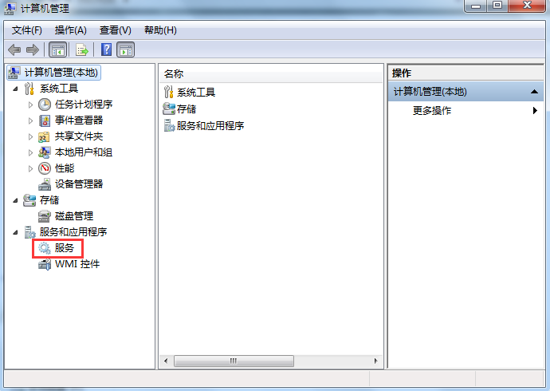

3、在右侧服务列表栏中，分别选择“Windows Firewall”和“Internet Connection Sharing（ICS）”服务（Win8.1系统只需开启ICS服务），右击并选择属性，将“启动类型”修改为“自动”，并点击“确定”。

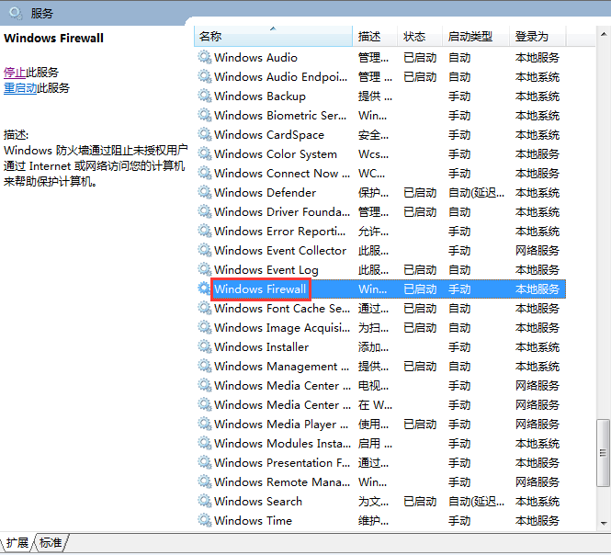

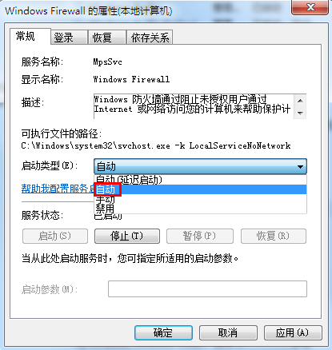

4、点击“启动此服务”，确保服务可以成功启动。

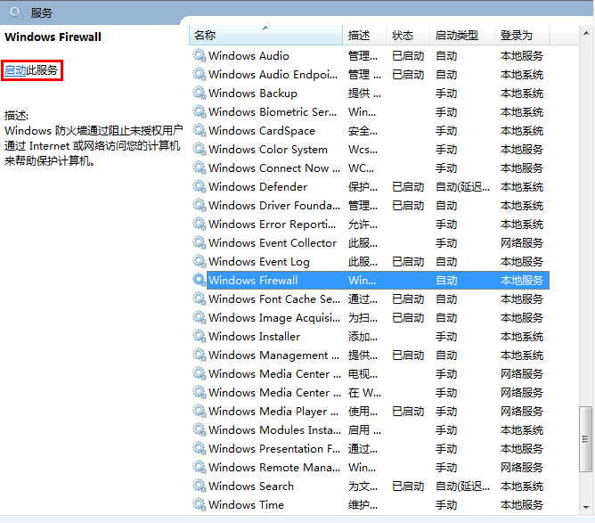

**注意：**若上述相关服务手动启动失败，有可能是杀毒软件占用该服务，可以退出杀毒软件尝试。要是操作无效，有可能是系统本身异常导致服务启动失败。

2.**确保共享正确的连接**

1、选择正确的Internet连接共享（本例是本地连接）。

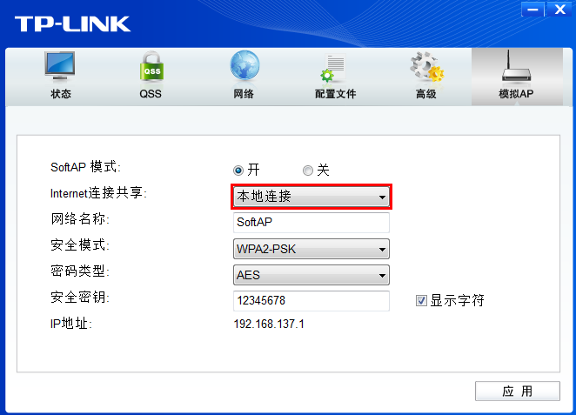

2、配置模拟AP时，系统会生成两个无线网络连接，其中一个为SoftAP连接（本例为无线网络连接12），如图：

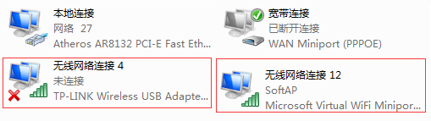

3、以共享本地连接为例，右击“本地连接”>“属性”>“共享”，在设置“Internet连接共享”时，必须选择SoftAP对应的无线网络连接，不选或选择其它连接都将导致配置模拟AP失败，如图：

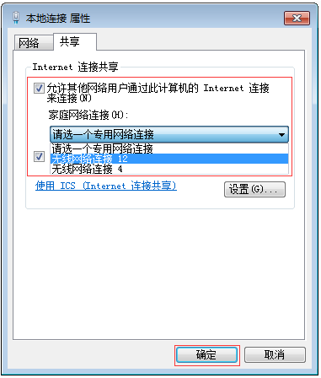

3.**排除模拟AP和共享连接网络的IP地址网段有冲突**

XP系统默认模拟AP的IP地址为192.168.0.1，Win7/8/8.1系统默认模拟AP IP地址为192.168.137.1，若模拟AP共享的网络IP和模拟AP IP在同一个网段，则会导致该问题，如：模拟AP共享本地连接，但是XP系统本地连接IP为192.168.0.X/24（0<x<255< span="">），Win7/8/8.1系统本地连接IP是192.168.137.X/24（0<x<255< span="">），则会有该错误提示。</x<255<></x<255<>

http://service.tp-link.com.cn/image/blank.gif

解决办法：将电脑本地连接的网段更换为其他网段即可，如果电脑是连接路由器上网，建议将路由器的LAN口IP地址修改为其他网段。

查看电脑IP地址可以参考：[如何查询电脑获取到的IP地址？](http://service.tp-link.com.cn/detail_article_588.html)

4.**对比其它系统**

不排除是个别系统异常导致，可以将无线网卡更换到其它电脑上对比验证模拟AP的情况。

此文章是否对你有帮助？

**普联技术有限公司 版权所有**[**粤ICP备05144415**](http://www.miitbeian.gov.cn/)

# 1）设置共享的网卡（有线网卡）

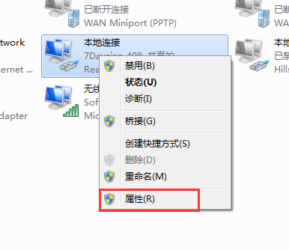

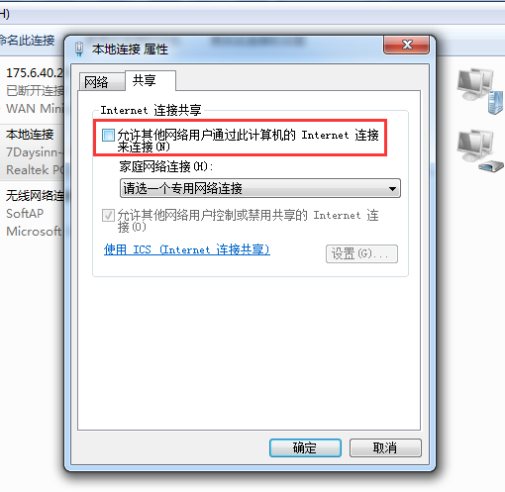

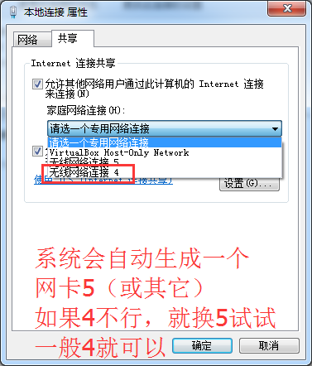

## 注意这两个网卡都是无线AP用到的，不要禁用

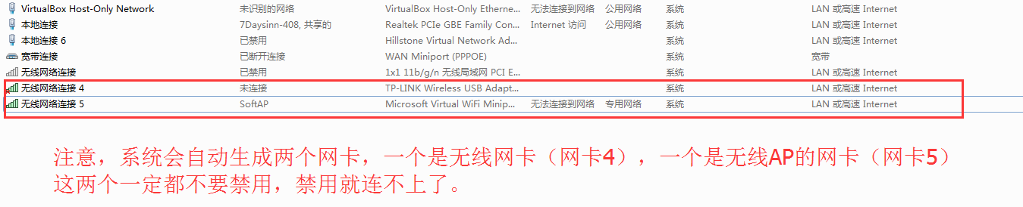

# 2）设置无线网卡



